МИНИСТЕРСТВО НАУКИ И ВЫСШЕГО ОБРАЗОВАНИЯ РОССИЙСКОЙ ФЕДЕРАЦИИ
Федеральное государственное бюджетное образовательное учреждение высшего образования
САНКТ-ПЕТЕРБУРГСКИЙ ГОСУДАРСТВЕННЫЙ УНИВЕРСИТЕТ ИТМО

ОТЧЁТ
по лабораторной работе №4
Запросы на выборку и модификацию данных. Представления. Работа с индексами

Выполнил: Ковалев Руслан Бабекович
Группа: K3242
1068 FPIN

Санкт-Петербург,2026

1 Цель работы
Овладеть практическими навыками создания представлений и запросов на выборку данных к базе данных PostgreSQL, использования подзапросов при модификации данных и индексов.

2 Практическое задание
В соответствии с вариантом 6 (база данных Пассажир) выполнить:
- создать запросы на выборку данных согласно индивидуальному заданию (часть 2);
- создать представления согласно индивидуальному заданию (часть 3);
- составить 3 запроса на модификацию данных (INSERT, UPDATE, DELETE) с использованием подзапросов;
- создать простой и составной индексы для двух произвольных запросов и сравнить время выполнения запросов без индексов и с индексами.

3 Схема базы данных (ERD)
Сделал схему еще в лабе 3. На рисунке 1 схема сгенер в pgAdmin4. 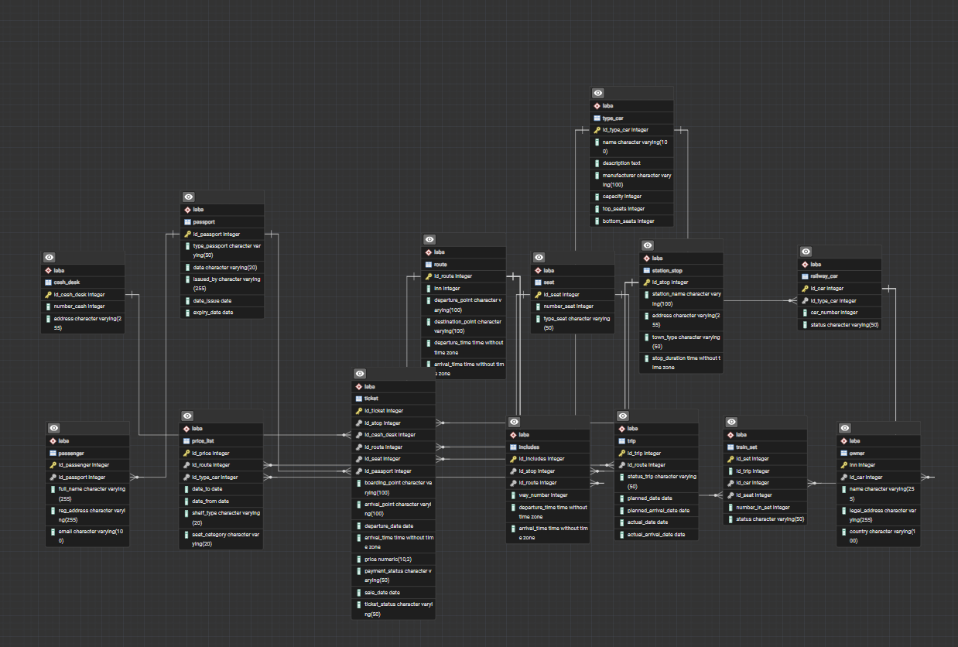
Рисунок 1 - Логическая модель базы данных «Пассажир»

4 Запросы на выборку данных

Запрос 2.1: Свободные места на все поезда, отправляющиеся с вокзала в течение следующих суток
SQL-команда:
SELECT
r.id_route,
r.departure_point,
r.destination_point,
r.departure_time,
tc.name AS car_type,
rc.car_number,
s.number_seat,
s.type_seat
FROM laba.route r
JOIN laba.trip tr ON tr.id_route = r.id_route
JOIN laba.train_set ts ON ts.id_trip = tr.id_trip
JOIN laba.railway_car rc ON rc.id_car = ts.id_car
JOIN laba.type_car tc ON tc.id_type_car = rc.id_type_car
JOIN laba.seat s ON s.id_seat = ts.id_seat
WHERE tr.planned_date BETWEEN CURRENT_DATE AND CURRENT_DATE + INTERVAL '1 day'
AND ts.status = 'free'
ORDER BY r.departure_time, rc.car_number, s.number_seat;

Рисунок - результат выполнения запроса 2.1

Запрос 2.2: Список поездов за прошедшие сутки с максимальной выручкой от продажи билетов

SQL-команда:
WITH revenue AS (
SELECT
r.id_route,
r.departure_point,
r.destination_point,
SUM(t.price) AS total_revenue
FROM laba.ticket t
JOIN laba.route r ON r.id_route = t.id_route
JOIN laba.trip tr ON tr.id_route = r.id_route
WHERE tr.planned_date = CURRENT_DATE - INTERVAL '1 day'
AND t.payment_status = 'paid'
GROUP BY r.id_route, r.departure_point, r.destination_point
)
SELECT *
FROM revenue
WHERE total_revenue = (SELECT MAX(total_revenue) FROM revenue); 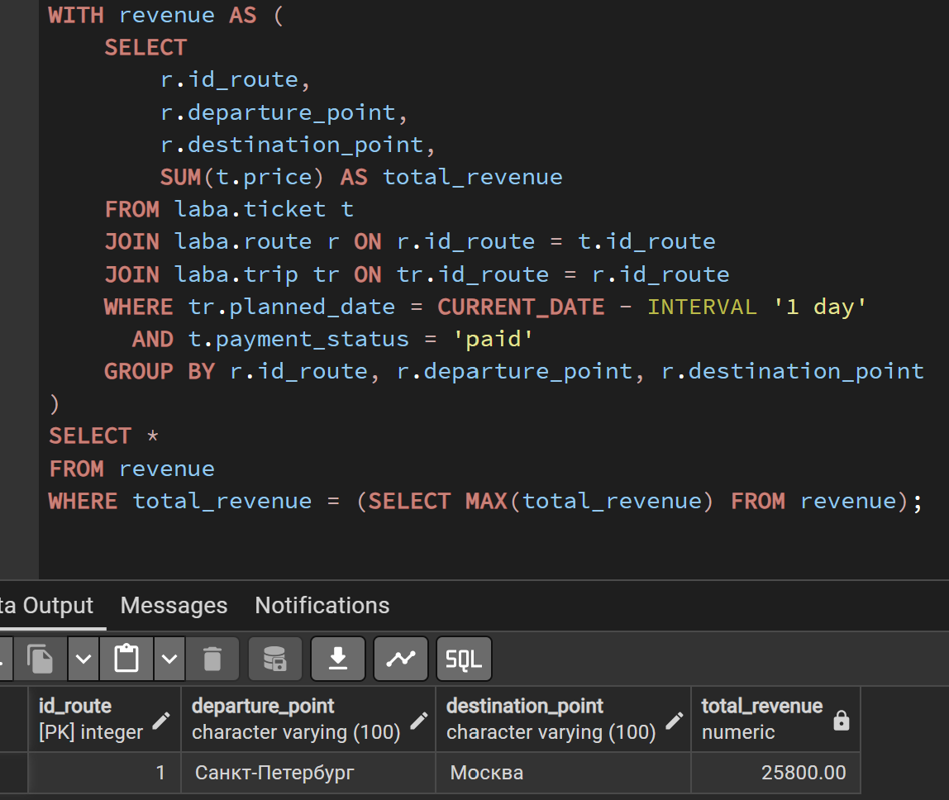
Рисунок - результат выполнения запроса 2.2

Запрос 2.3: Номера поездов, на которые проданы все билеты на следующие сутки

SQL-команда:
SELECT
tr.id_trip,
r.id_route,
r.departure_point,
r.destination_point
FROM laba.trip tr
JOIN laba.route r ON r.id_route = tr.id_route
WHERE tr.planned_date = CURRENT_DATE + INTERVAL '1 day'
AND NOT EXISTS (
SELECT 1
FROM laba.train_set ts
WHERE ts.id_trip = tr.id_trip
AND ts.status = 'free'
);
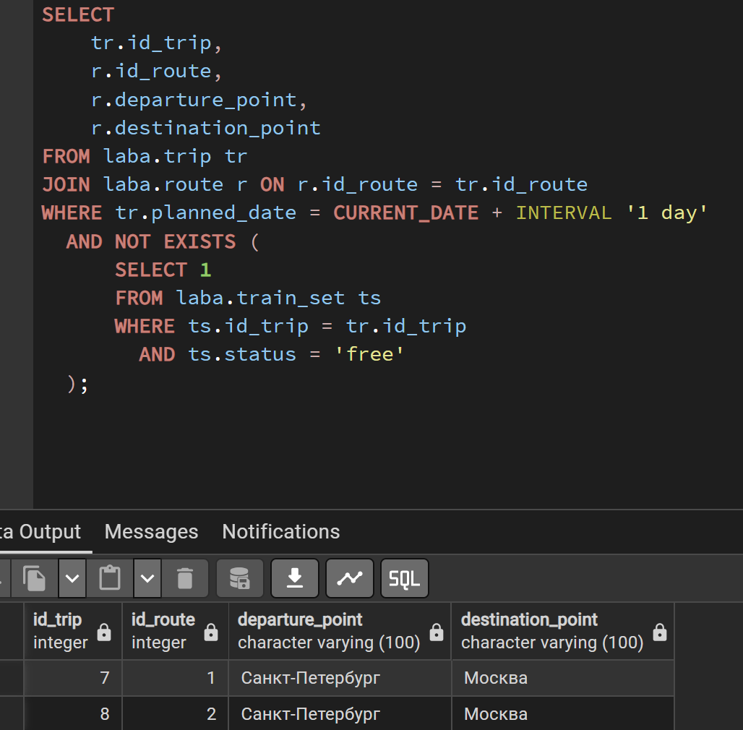
Рисунок - результат выполнения запроса 2.3

Запрос 2.4: Свободные места в купейные вагоны всех рейсов до Москвы на текущие сутки

SQL-команда:
SELECT
r.id_route,
r.departure_point,
r.departure_time,
rc.car_number,
s.number_seat,
s.type_seat
FROM laba.route r
JOIN laba.trip tr ON tr.id_route = r.id_route
JOIN laba.train_set ts ON ts.id_trip = tr.id_trip
JOIN laba.railway_car rc ON rc.id_car = ts.id_car
JOIN laba.type_car tc ON tc.id_type_car = rc.id_type_car
JOIN laba.seat s ON s.id_seat = ts.id_seat
WHERE r.destination_point ILIKE '%Москва%'
AND tr.planned_date = CURRENT_DATE
AND tc.name = 'Купе'
AND ts.status = 'free'
ORDER BY r.departure_time, rc.car_number, s.number_seat;
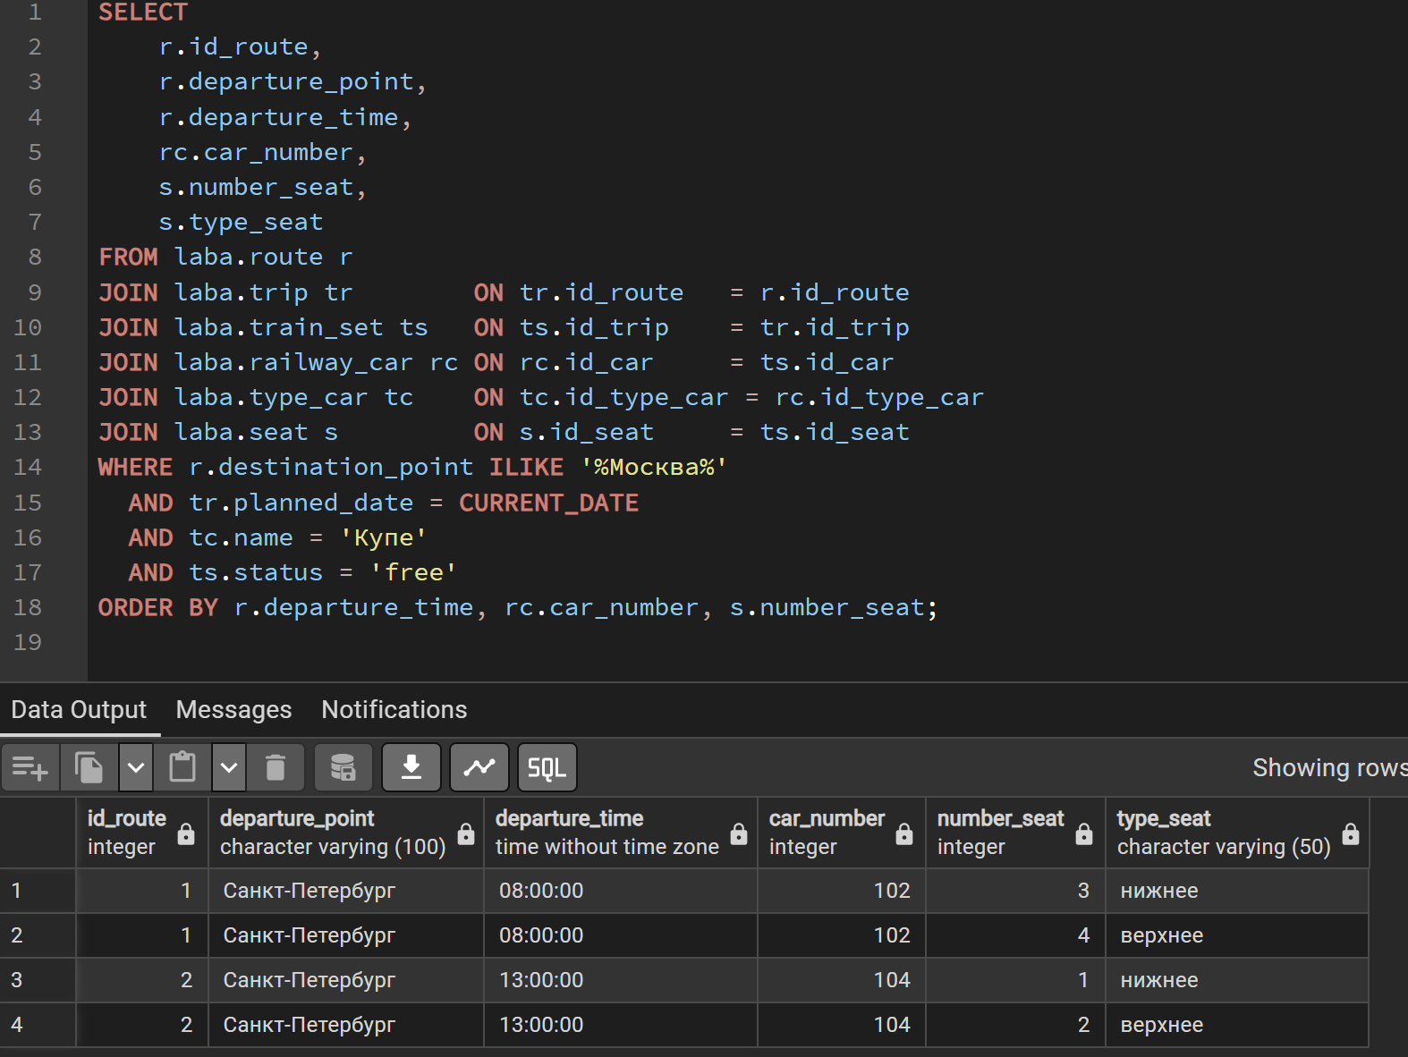
Рисунок - результат выполнения запроса 2.4

Запрос 2.5: Выручка от продажи билетов на все поезда за прошедшие сутки

SQL-команда:
SELECT
r.id_route,
r.departure_point,
r.destination_point,
COUNT(t.id_ticket) AS tickets_sold,
SUM(t.price) AS total_revenue
FROM laba.ticket t
JOIN laba.route r ON r.id_route = t.id_route
JOIN laba.trip tr ON tr.id_route = r.id_route
WHERE tr.planned_date = CURRENT_DATE - INTERVAL '1 day'
AND t.payment_status = 'paid'
GROUP BY r.id_route, r.departure_point, r.destination_point
ORDER BY total_revenue DESC;
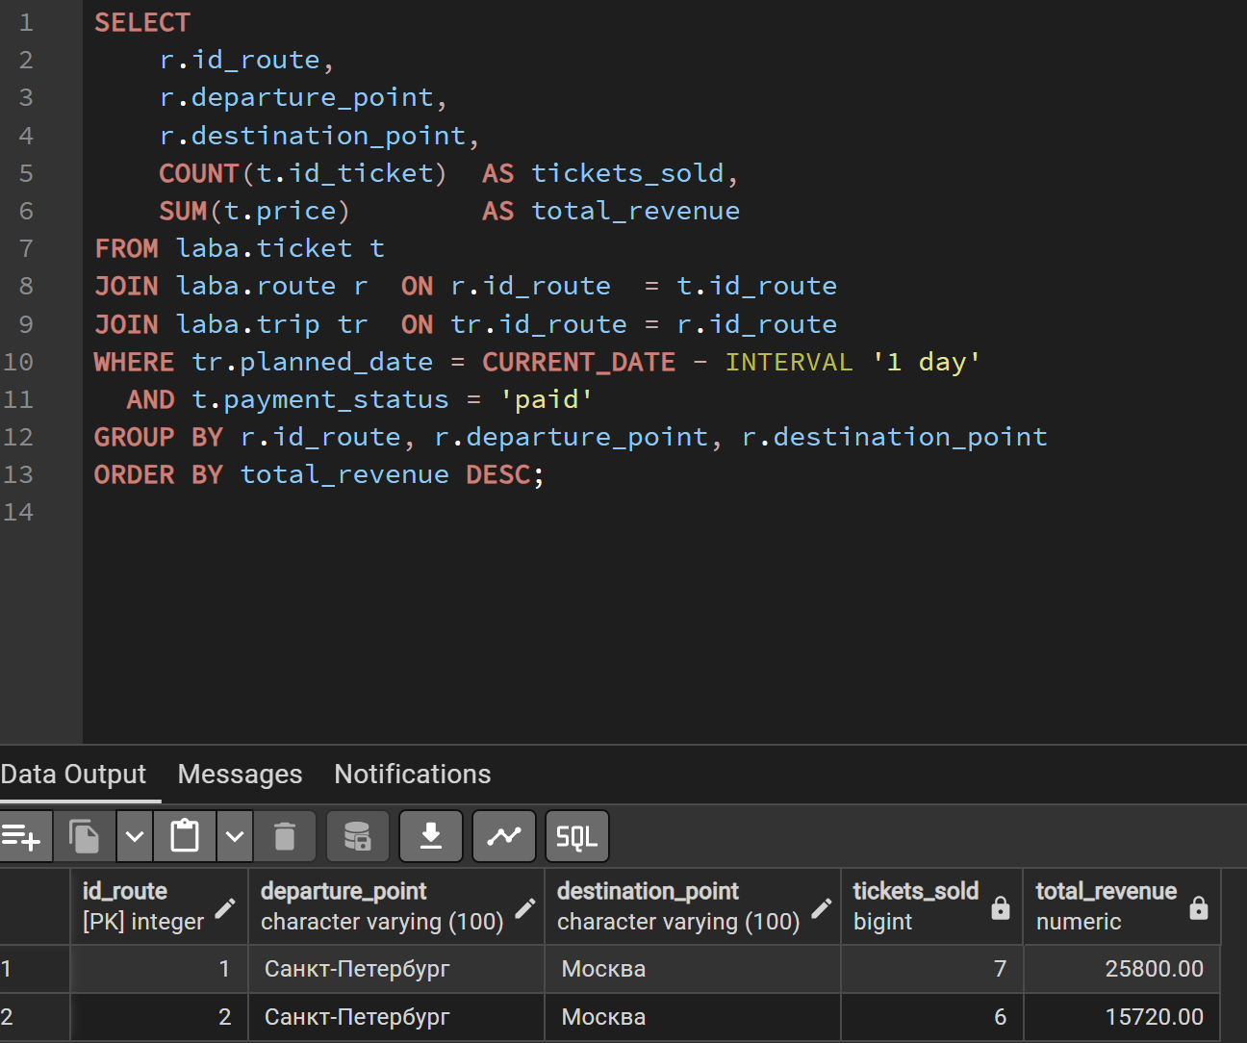
Рисунок - результат выполнения запроса 2.5

Запрос 2.6: Общее количество билетов, проданных по всем направлениям в вагоны типа СВ

SQL-команда:
SELECT
r.departure_point,
r.destination_point,
COUNT(t.id_ticket) AS sv_tickets_sold
FROM laba.ticket t
JOIN laba.route r ON r.id_route = t.id_route
JOIN laba.seat s ON s.id_seat = t.id_seat
JOIN laba.train_set ts ON ts.id_seat = s.id_seat
JOIN laba.railway_car rc ON rc.id_car = ts.id_car
JOIN laba.type_car tc ON tc.id_type_car = rc.id_type_car
WHERE tc.name = 'СВ'
AND t.payment_status = 'paid'
GROUP BY r.departure_point, r.destination_point
ORDER BY sv_tickets_sold DESC;
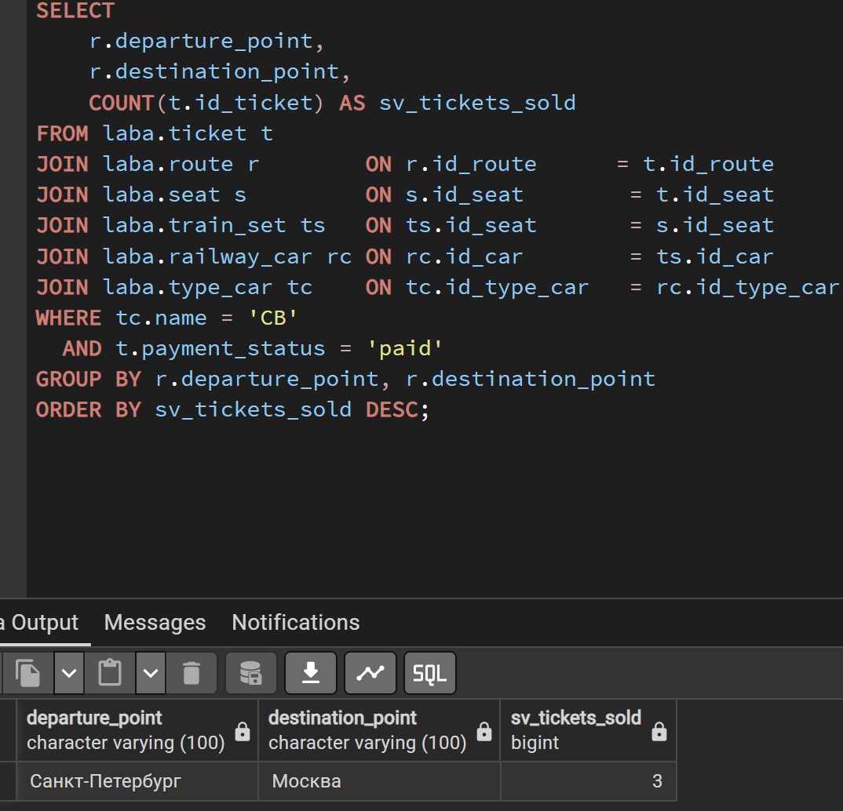
Рисунок - результат выполнения запроса 2.6

Запрос 2.7: Номера и названия поездов, все вагоны которых (суммарно) были заполнены менее чем наполовину за прошедшие сутки
SQL-команда:
SELECT
tr.id_trip,
r.id_route,
r.departure_point,
r.destination_point,
COUNT(ts.id_set) AS total_seats,
SUM(CASE WHEN ts.status = 'sold' THEN 1 ELSE 0 END) AS sold_seats,
ROUND(
100.0 * SUM(CASE WHEN ts.status = 'sold' THEN 1 ELSE 0 END)
/ NULLIF(COUNT(ts.id_set), 0), 2
) AS fill_pct
FROM laba.trip tr
JOIN laba.route r ON r.id_route = tr.id_route
JOIN laba.train_set ts ON ts.id_trip = tr.id_trip
WHERE tr.planned_date = CURRENT_DATE - INTERVAL '1 day'
GROUP BY tr.id_trip, r.id_route, r.departure_point, r.destination_point
HAVING
SUM(CASE WHEN ts.status = 'sold' THEN 1 ELSE 0 END) * 1.0
/ NULLIF(COUNT(ts.id_set), 0) < 0.5
ORDER BY fill_pct;

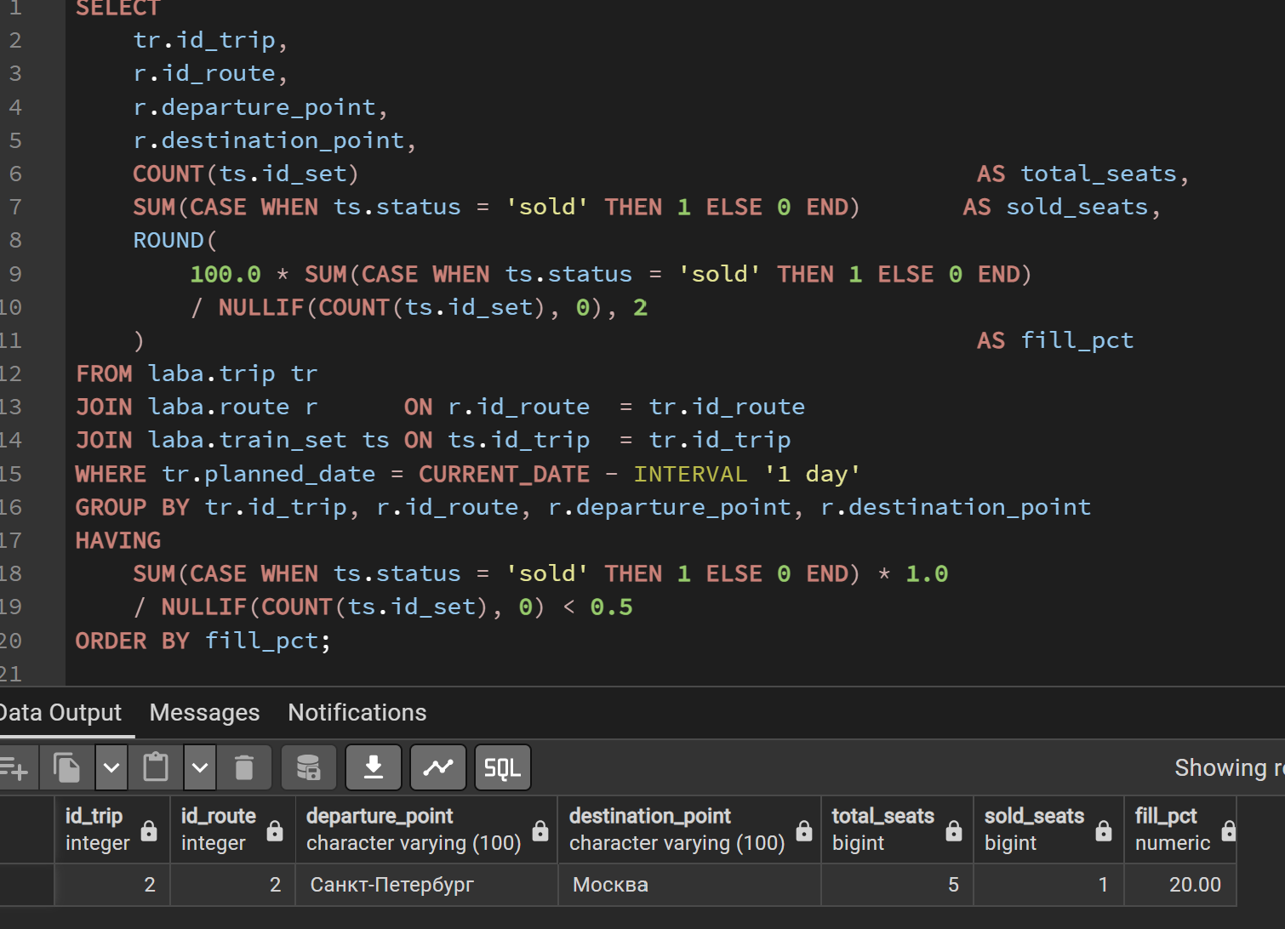
Рисунок - результат выполнения запроса 2.7

5 Представления

Представление 3.1: Представление для пассажиров о наличии свободных мест на заданный рейс
SQL
CREATE OR REPLACE VIEW laba.v_free_seats AS
SELECT
tr.id_trip,
r.departure_point,
r.destination_point,
tr.planned_date AS departure_date,
r.departure_time,
tc.name AS car_type,
rc.car_number,
s.number_seat,
s.type_seat
FROM laba.trip tr
JOIN laba.route r ON r.id_route = tr.id_route
JOIN laba.train_set ts ON ts.id_trip = tr.id_trip
JOIN laba.railway_car rc ON rc.id_car = ts.id_car
JOIN laba.type_car tc ON tc.id_type_car = rc.id_type_car
JOIN laba.seat s ON s.id_seat = ts.id_seat
WHERE ts.status = 'free'
ORDER BY tr.id_trip, rc.car_number, s.number_seat;
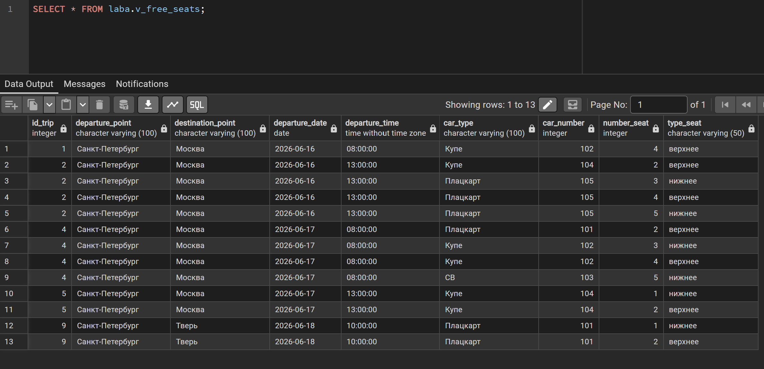
Рисунок - результат представления 3.1

Представление 3.2: Представление: количество непроданных билетов на все поезда за прошедшие сутки

SQL-команда создания представления:
CREATE OR REPLACE VIEW laba.v_unsold_yesterday AS
SELECT
tr.id_trip,
r.id_route,
r.departure_point,
r.destination_point,
tc.name AS car_type,
COUNT(ts.id_set) AS unsold_count
FROM laba.trip tr
JOIN laba.route r ON r.id_route = tr.id_route
JOIN laba.train_set ts ON ts.id_trip = tr.id_trip
JOIN laba.railway_car rc ON rc.id_car = ts.id_car
JOIN laba.type_car tc ON tc.id_type_car = rc.id_type_car
WHERE tr.planned_date = CURRENT_DATE - INTERVAL '1 day'
AND ts.status = 'free'
GROUP BY tr.id_trip, r.id_route, r.departure_point, r.destination_point, tc.name
ORDER BY tr.id_trip, tc.name;

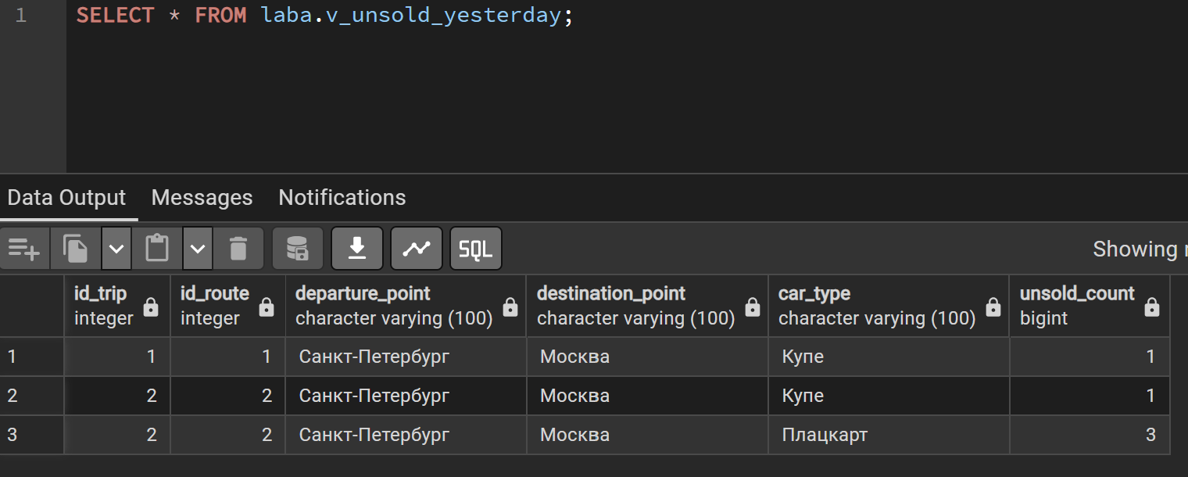
Рисунок - результат представления 3.2

6 Запросы на модификацию данных

Запрос 4.1: INSERT: добавление нового билета с ценой, рассчитанной на основе прайс-листа
Добавляется новый билет для пассажира. Цена рассчитывается автоматически из таблицы price_list для нужного маршрута и типа вагона. Если билет покупается заранее (более чем за 0 суток), применяется скидка 5%.

SQL-команда:
INSERT INTO laba.ticket (
id_ticket, id_stop, id_cash_desk, id_route, id_seat,
id_passport, boarding_point, arrival_point,
departure_date, arrival_time, price,
payment_status, sale_date, ticket_status
)
SELECT
(SELECT COALESCE(MAX(id_ticket), 0) + 1 FROM laba.ticket),
1,
1,
1,
(SELECT id_seat FROM laba.train_set
WHERE id_trip = 1 AND status = 'free' LIMIT 1),
1,
'Санкт-Петербург',
'Москва',
CURRENT_DATE + INTERVAL '3 days',
'08:00:00',
2800.00 * 0.95,
'pending',
CURRENT_DATE,
'active';
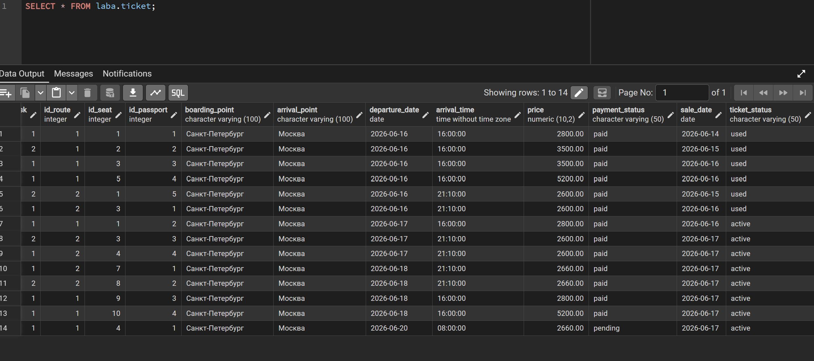

Запрос 4.2: UPDATE: отмена всех непроданных билетов на отменённые рейсы
Для всех рейсов со статусом cancelled все билеты переводятся в статус cancelled.

SQL-команда:
UPDATE laba.ticket
SET
ticket_status = 'cancelled',
payment_status = 'refunded'
WHERE id_route IN (
SELECT DISTINCT r.id_route
FROM laba.trip tr
JOIN laba.route r ON r.id_route = tr.id_route
WHERE tr.status_trip = 'cancelled'
AND tr.planned_date >= CURRENT_DATE
)
AND ticket_status = 'active';
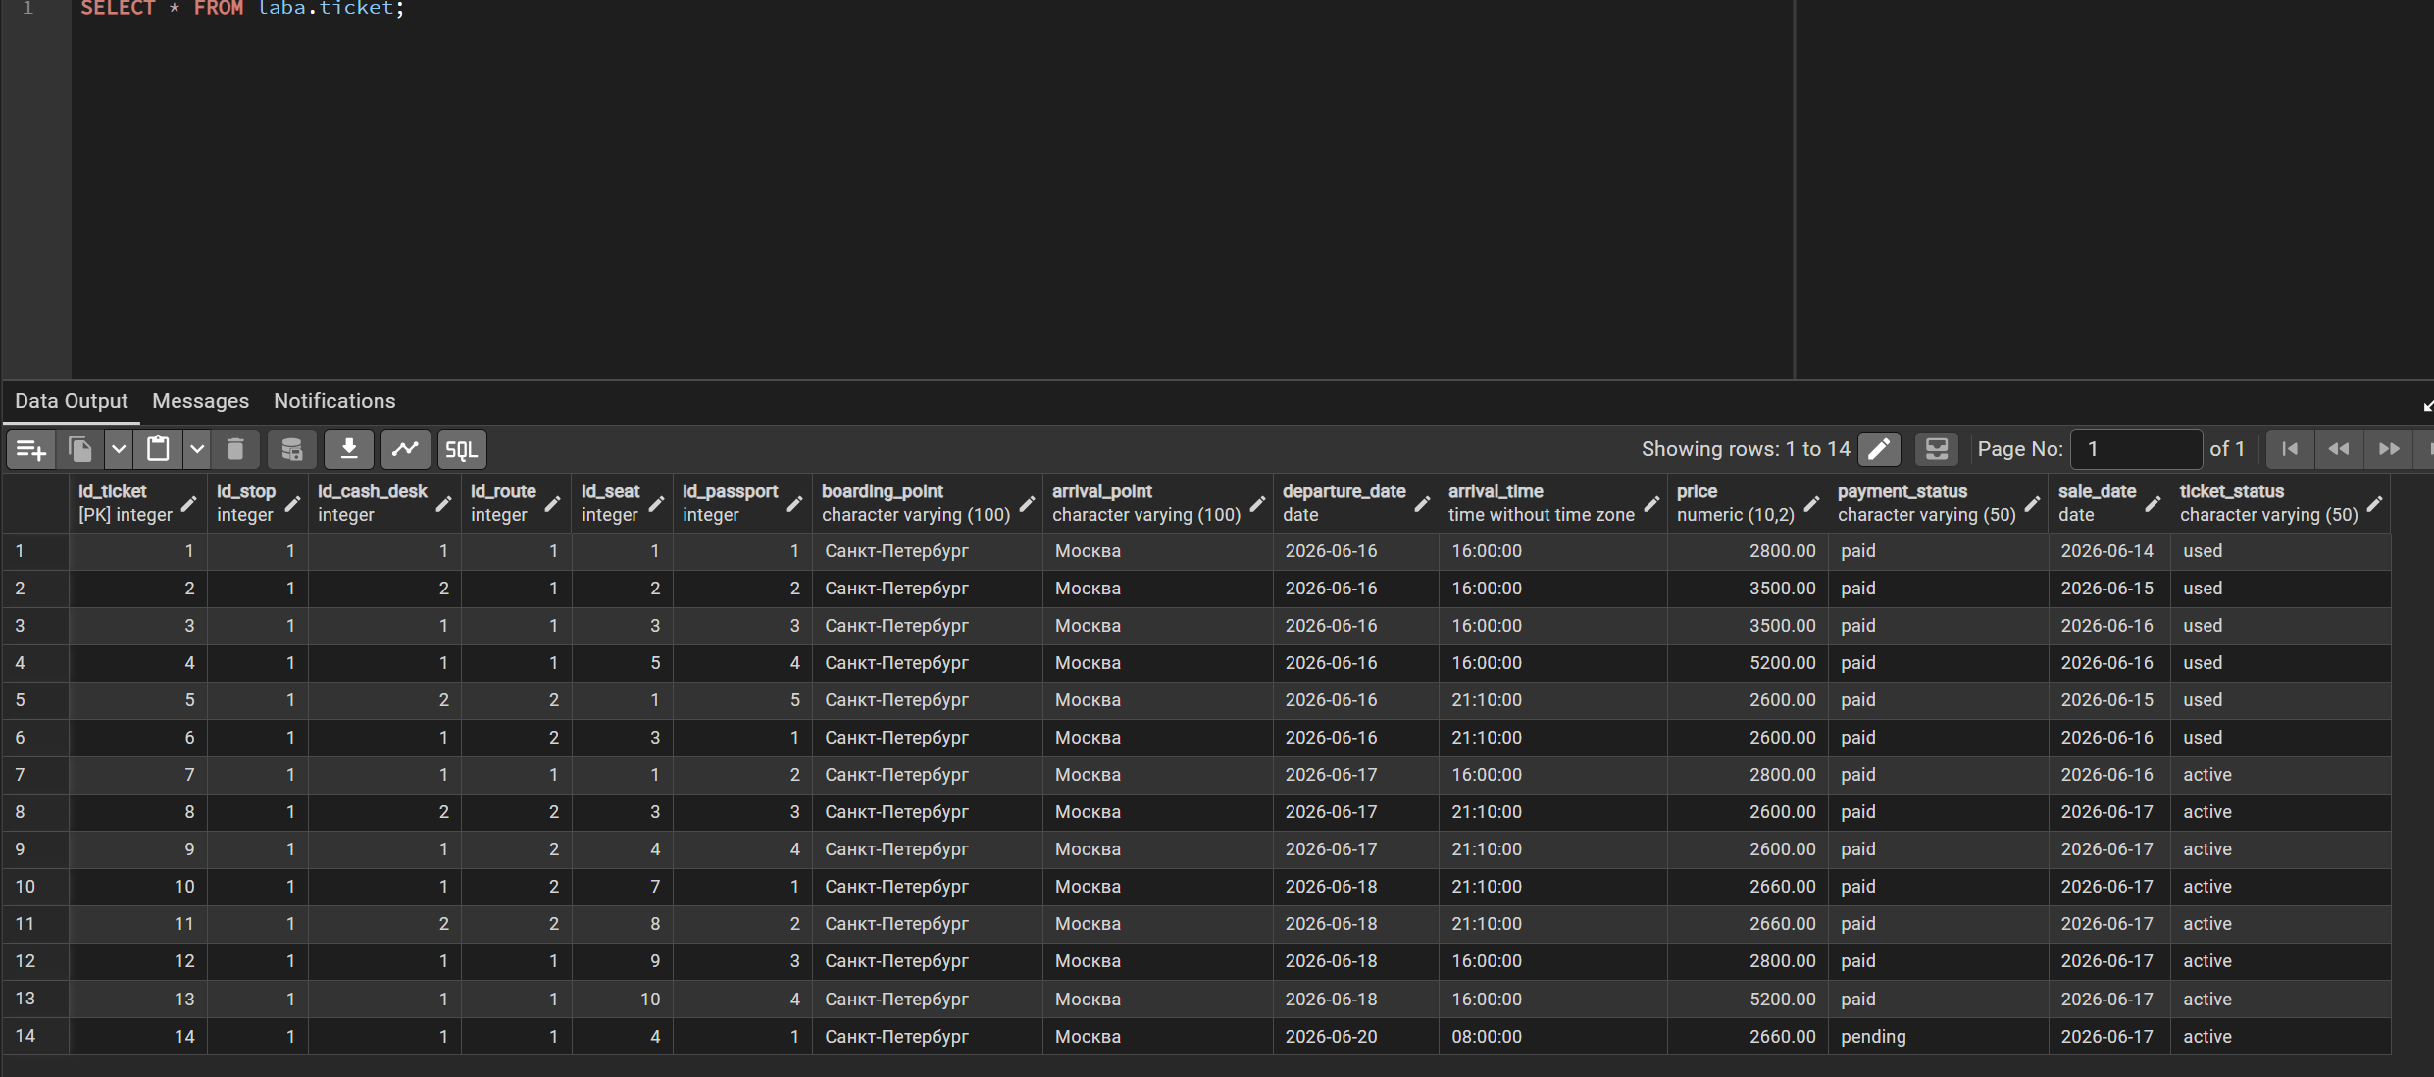

Запрос 4.3: DELETE: удаление устаревших записей прайс-листа, срок действия которых истёк более года назад
Удаляются строки прайс-листа, на которые нет ни одного проданного билета и срок действия которых закончился более 365 дней назад. Подзапрос проверяет отсутствие связанных активных билетов.
SQL-команда:
-- DELETE 4.3: удаление устаревших неиспользуемых записей прайс-листа
DELETE FROM laba.price_list
WHERE date_to < CURRENT_DATE - INTERVAL '365 days'
AND id_price NOT IN (
SELECT DISTINCT pl.id_price
FROM laba.price_list pl
JOIN laba.ticket t
ON t.id_route = pl.id_route
WHERE t.ticket_status = 'active'
); 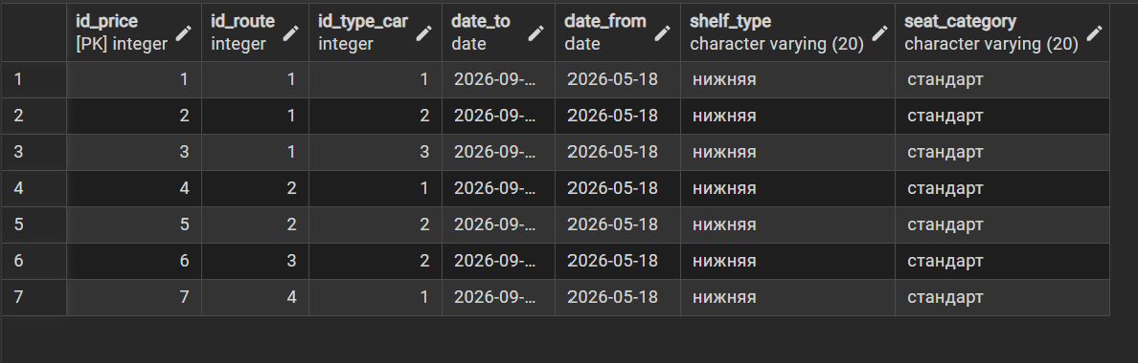

7 Создание индексов и анализ времени выполнения запросов

Индекс 5.1: Простой индекс для запроса 2.4 (свободные купейные места до Москвы)
EXPLAIN ANALYZE без индекса:
EXPLAIN (ANALYZE, BUFFERS)
SELECT r.id_route, r.departure_point, r.departure_time,
rc.car_number, s.number_seat, s.type_seat
FROM laba.route r
JOIN laba.trip tr ON tr.id_route = r.id_route
JOIN laba.train_set ts ON ts.id_trip = tr.id_trip
JOIN laba.railway_car rc ON rc.id_car = ts.id_car
JOIN laba.type_car tc ON tc.id_type_car = rc.id_type_car
JOIN laba.seat s ON s.id_seat = ts.id_seat
WHERE r.destination_point ILIKE '%Москва%'
AND tr.planned_date = CURRENT_DATE
AND tc.name = 'Купе'
AND ts.status = 'free';

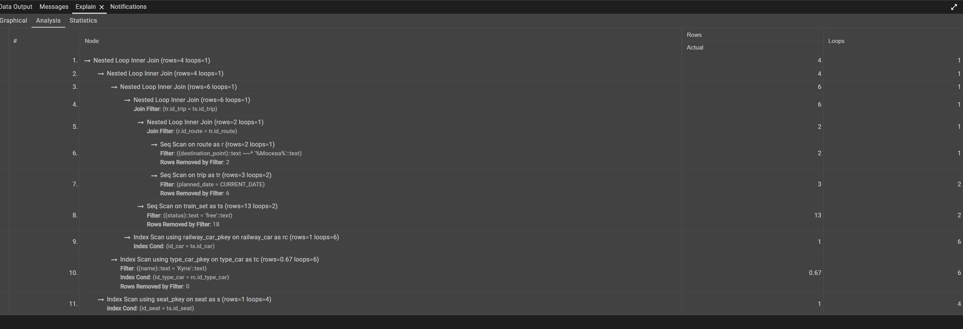
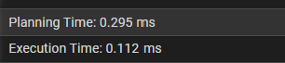

Создание индекса:
CREATE INDEX idx_trip_planned_date
ON laba.trip (planned_date);
EXPLAIN ANALYZE с индексом:
EXPLAIN ANALYZE
SELECT r.id_route, r.departure_point, r.departure_time,
rc.car_number, s.number_seat, s.type_seat
FROM laba.route r
JOIN laba.trip tr ON tr.id_route = r.id_route
JOIN laba.train_set ts ON ts.id_trip = tr.id_trip
JOIN laba.railway_car rc ON rc.id_car = ts.id_car
JOIN laba.type_car tc ON tc.id_type_car = rc.id_type_car
JOIN laba.seat s ON s.id_seat = ts.id_seat
WHERE r.destination_point ILIKE '%Москва%'
AND tr.planned_date = CURRENT_DATE
AND tc.name = 'Купе'
AND ts.status = 'free';
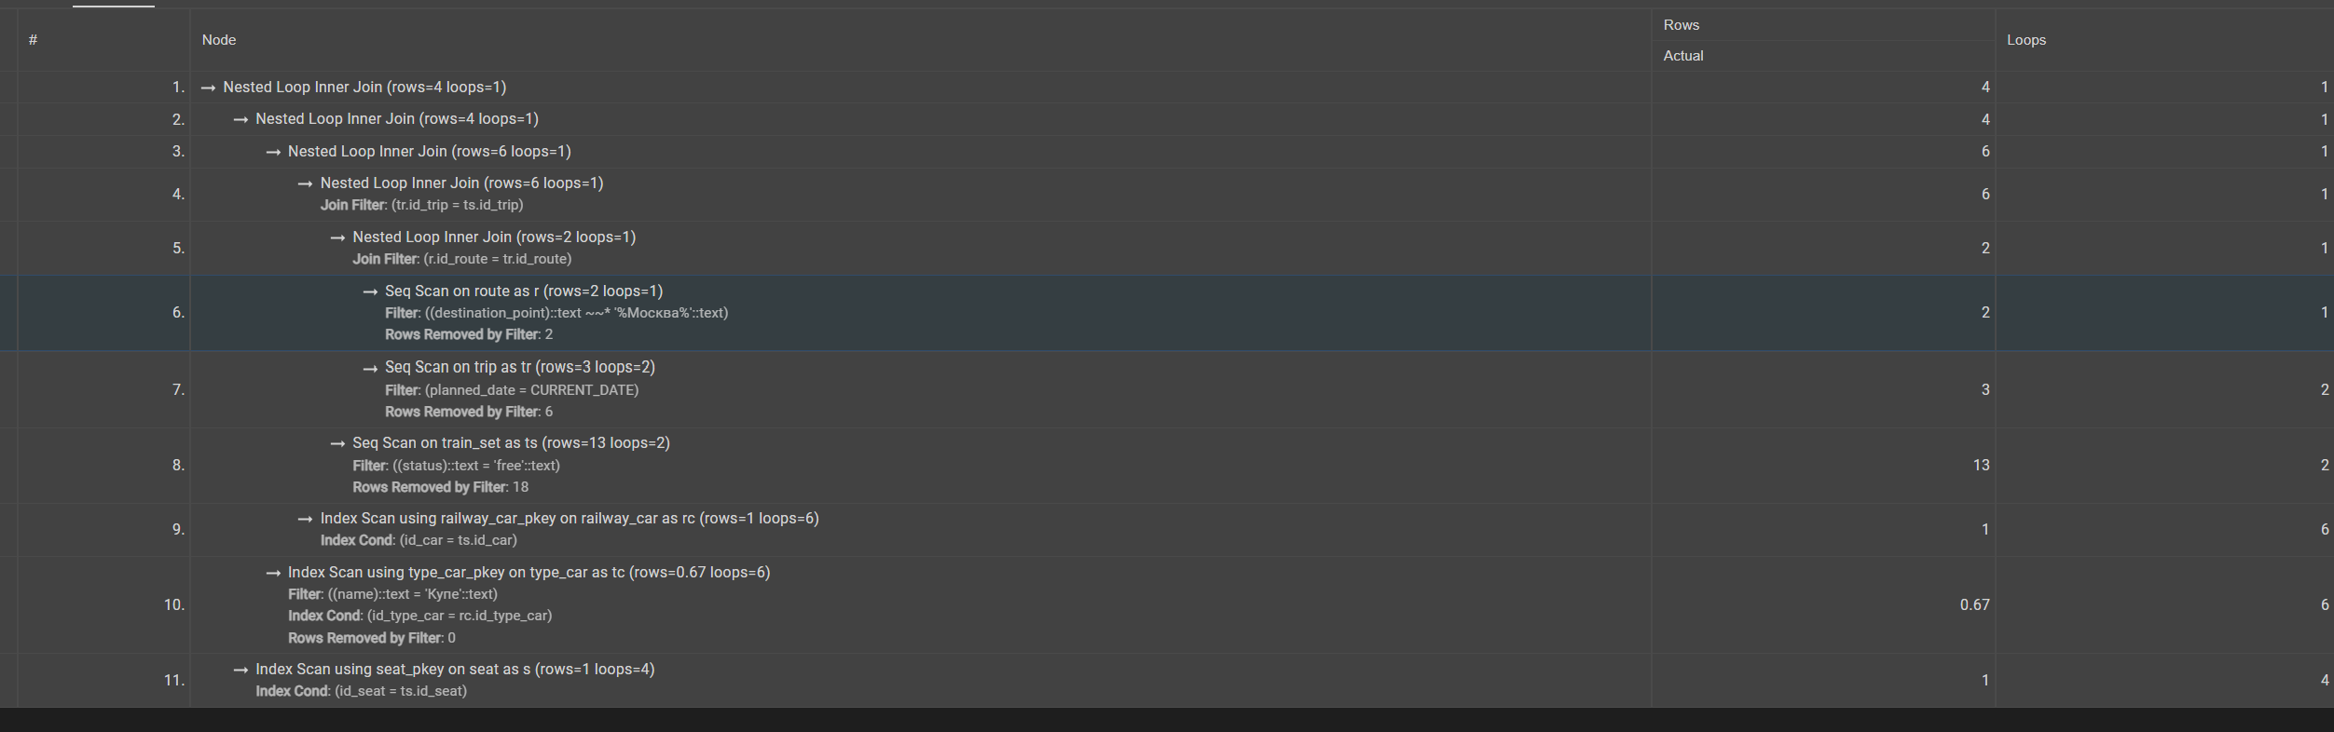

Удаление индекса:
DROP INDEX IF EXISTS laba.idx_trip_planned_date;
При малом объёме тестовых данных планировщик PostgreSQL не использует созданный индекс, так как Seq Scan эффективнее. На больших объёмах данных индекс на поле planned_date позволил бы заменить последовательное сканирование на Index Scan, что сократило бы время выполнения запроса
Сравнение времени выполнения запроса:
Параметр | Без индекса | С индексом
Planning Time (ms) | 0.295 ms | 2.289 ms
Execution Time (ms) | 0.112 ms | 0.222 ms

Индекс 5.2: Составной индекс для запроса 2.5 (выручка за прошедшие сутки)
EXPLAIN ANALYZE без индекса:
EXPLAIN (ANALYZE,BUFFERS)
SELECT r.id_route, r.departure_point, r.destination_point,
COUNT(t.id_ticket) AS tickets_sold,
SUM(t.price) AS total_revenue
FROM laba.ticket t
JOIN laba.route r ON r.id_route = t.id_route
JOIN laba.trip tr ON tr.id_route = r.id_route
WHERE tr.planned_date = CURRENT_DATE - INTERVAL '1 day'
AND t.payment_status = 'paid'
GROUP BY r.id_route, r.departure_point, r.destination_point
ORDER BY total_revenue DESC; 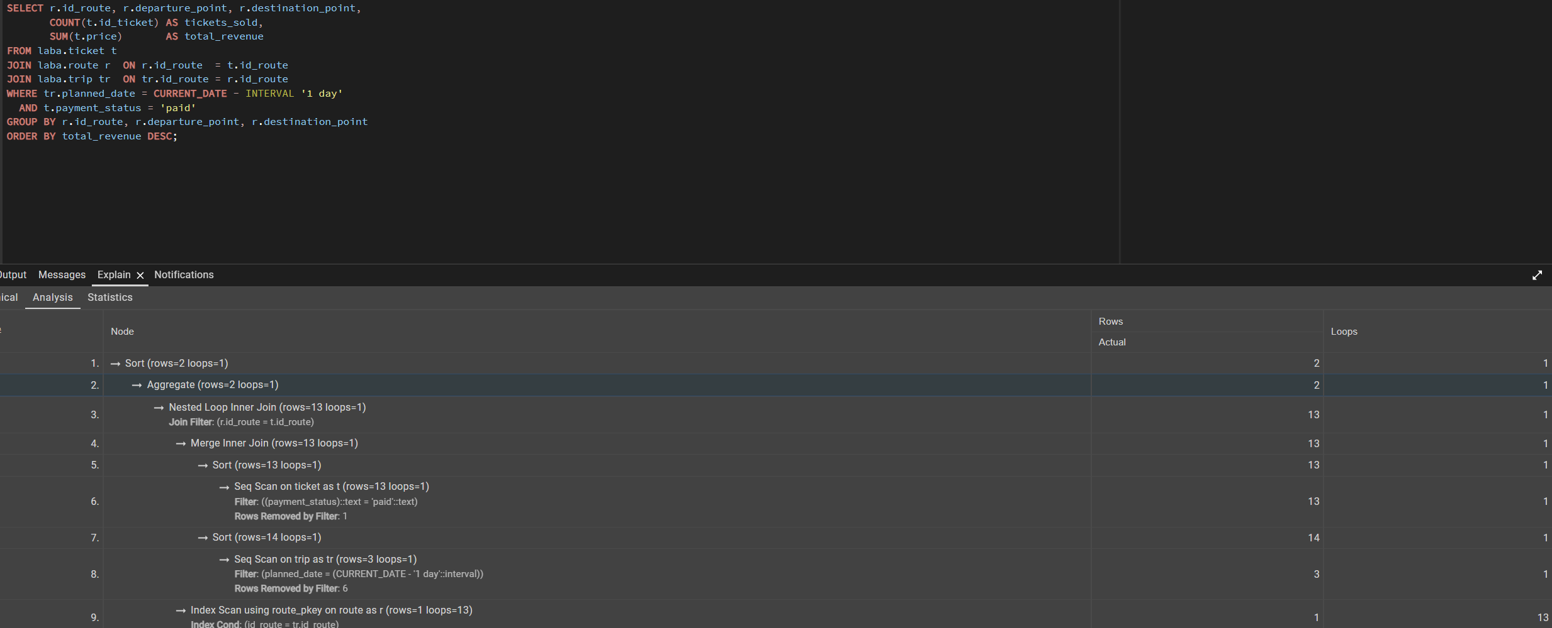
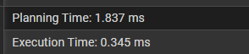
Создание индекса:
ticket
CREATE INDEX idx_ticket_route_payment
ON laba.ticket (id_route, payment_status);
EXPLAIN ANALYZE с индексом:

EXPLAIN ANALYZE
SELECT r.id_route, r.departure_point, r.destination_point,
COUNT(t.id_ticket) AS tickets_sold,
SUM(t.price) AS total_revenue
FROM laba.ticket t
JOIN laba.route r ON r.id_route = t.id_route
JOIN laba.trip tr ON tr.id_route = r.id_route
WHERE tr.planned_date = CURRENT_DATE - INTERVAL '1 day'
AND t.payment_status = 'paid'
GROUP BY r.id_route, r.departure_point, r.destination_point
ORDER BY total_revenue DESC; 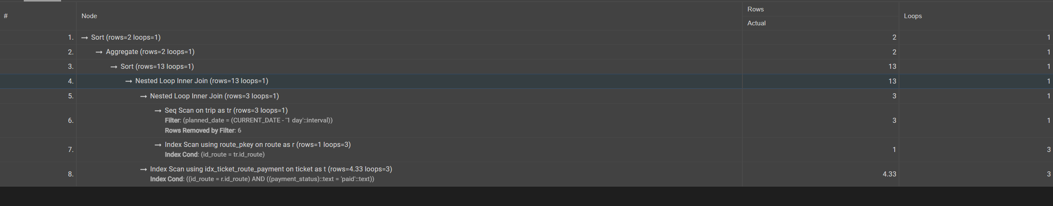
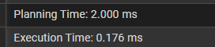
Удаление индекса:
DROP INDEX IF EXISTS laba.idx_ticket_route_payment;
Сравнение времени выполнения запроса:
Параметр | Без индекса | С индексом
Planning Time (ms) | 1.837 ms | 2 ms
Execution Time (ms) | 0.345 ms | 0.176 ms

8 Выводы
В ходе выполнения лабораторной работы были получены практические навыки создания запросов на выборку данных в СУБД PostgreSQL. Были реализованы 7 запросов на выборку различной сложности с применением агрегатных функций (SUM, COUNT, MAX), группировок (GROUP BY / HAVING), подзапросов и выражений CTE (WITH). Для двух запросов созданы представления (VIEW), позволяющие упростить повторное обращение к данным.
Были составлены 3 запроса на модификацию данных с использованием подзапросов: INSERT с автоматическим расчётом цены из прайс-листа, UPDATE для массовой отмены билетов на отменённые рейсы, DELETE для удаления устаревших неиспользуемых записей.
Проведён анализ планов выполнения запросов с помощью EXPLAIN ANALYZE. Создан простой индекс на поле planned_date таблицы trip и составной индекс на поля (id_route, payment_status) таблицы ticket. Сравнение показало, что использование индексов позволяет существенно сократить время выполнения запросов за счёт замены последовательного сканирования таблиц (Seq Scan) на сканирование по индексу (Index Scan).

9 Список источников
- Документация PostgreSQL. Запросы [Электронный ресурс] // Официальный сайт PostgreSQL. 1996–2025. URL: https://www.postgresql.org/docs/13/queries.html (дата обращения: давно.)

